**Часть 1. Инициализация репозитория и первый коммит.**

1. Инициализировать в нем репозиторий. Настроить файл config.

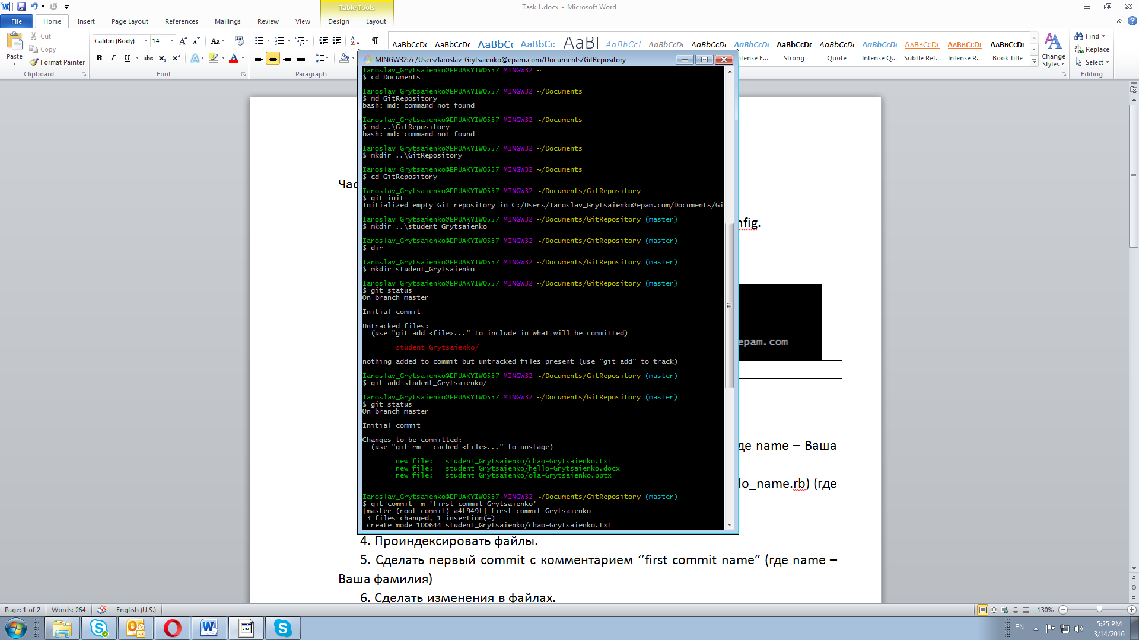

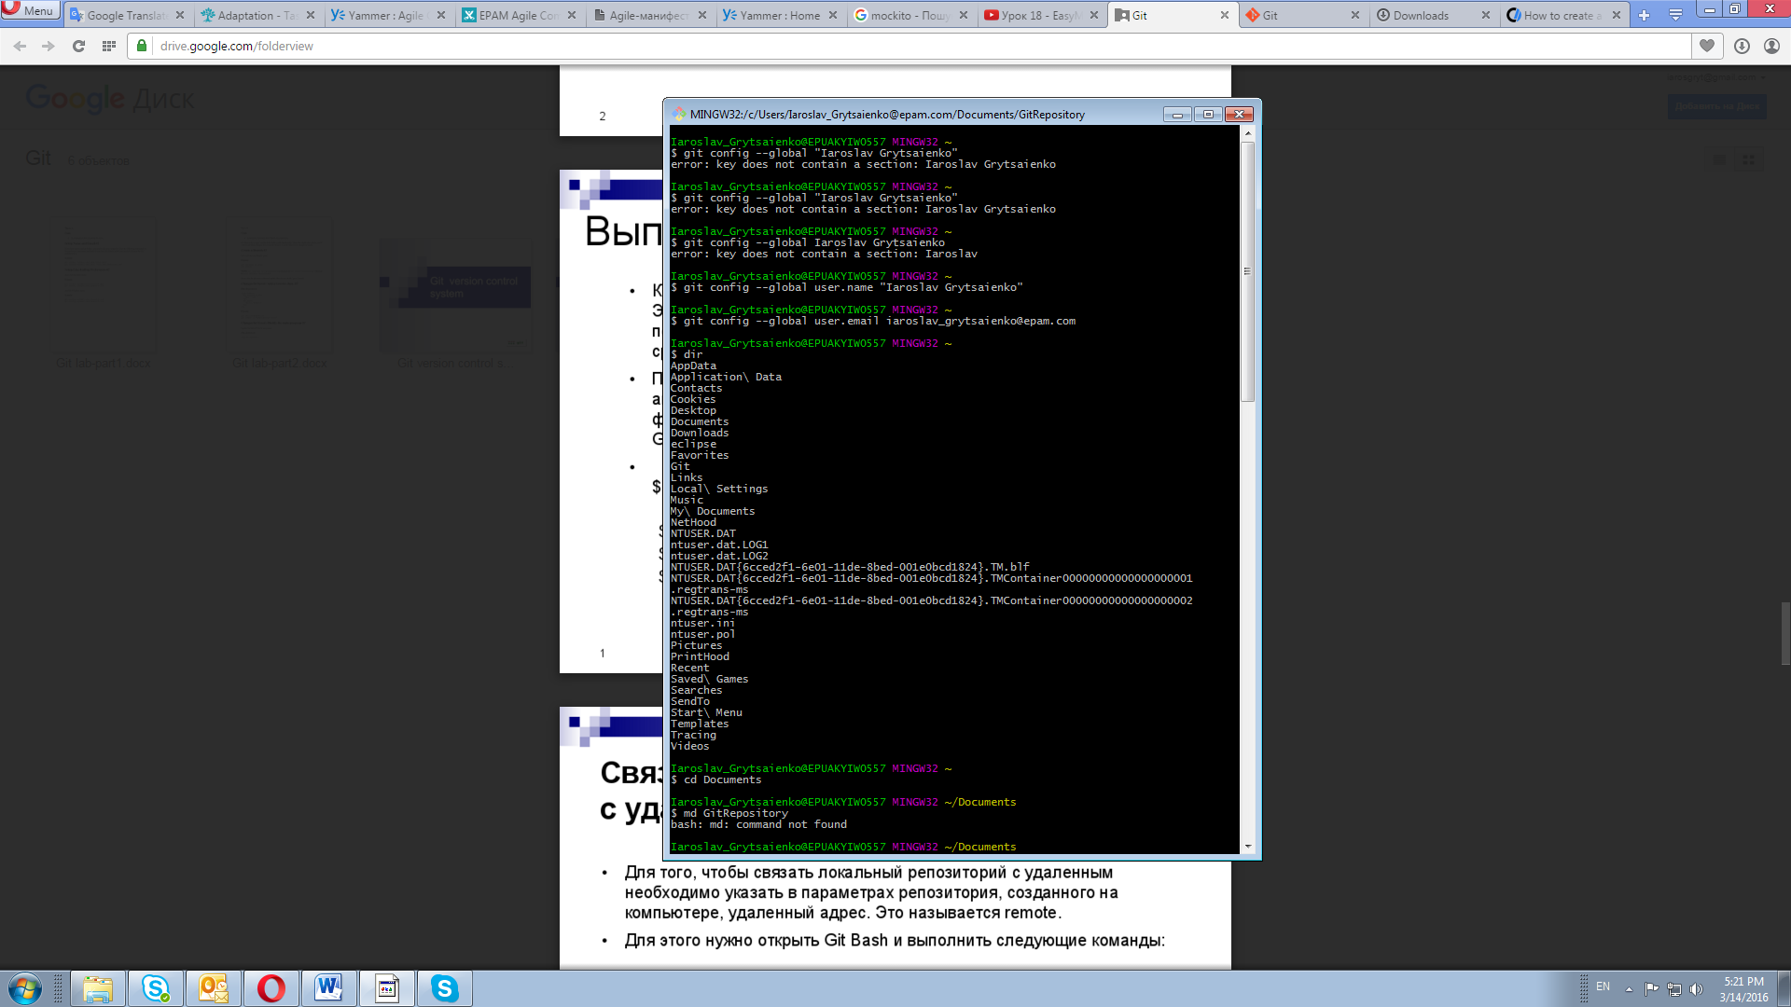

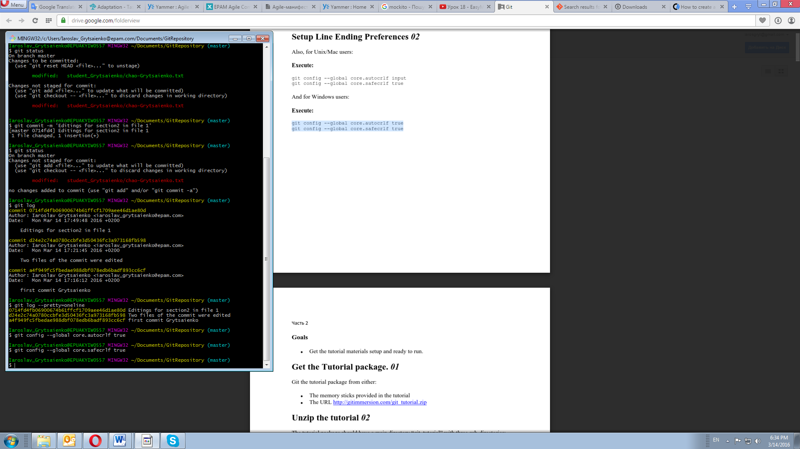

2. Создать в ней рабочий каталог c именем student_name (где name – Ваша

3. Создать в рабочем каталоге 3 файла проекта: (пример hello_name.rb) (где

- проверить статус репозитория



5. Сделать первый commit с комментарием ‘’first commit name”

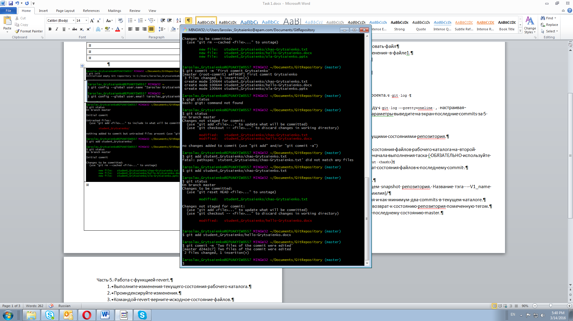

6. Сделать изменения в файлах.

- cделать commit изменений.





**Часть 2. Работа с изменениями.**

1.Cделать изменения в одном из файлов – файл 1.

Проиндексировать файл

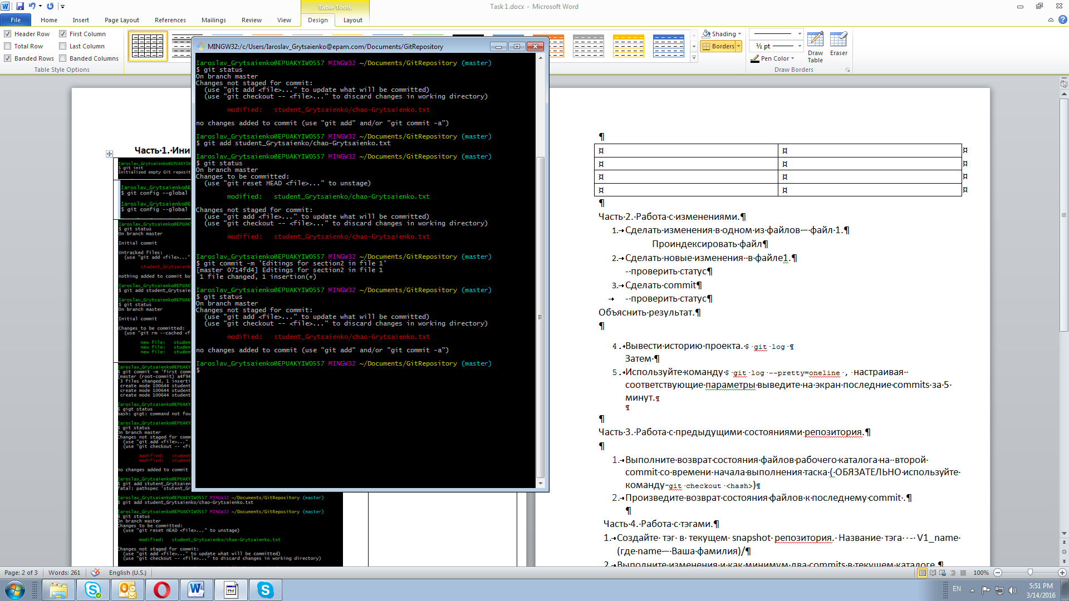

2. Сделать новые изменения в файле1.

- проверить статус



3.Сделать commit- проверить статус

.

Объяснить результат:

-в пункте 1 после индексирования файла, он не был закомичен

-в пункте 2 мы создали еще одну модификацию файла но не проиндексировали ее, поэтому в пункте 3 в коммит пойдет индексированная версия файла , а непроиндексированный файл будет незакоммичен.

4. Вывести историю проекта. $ git log Затем

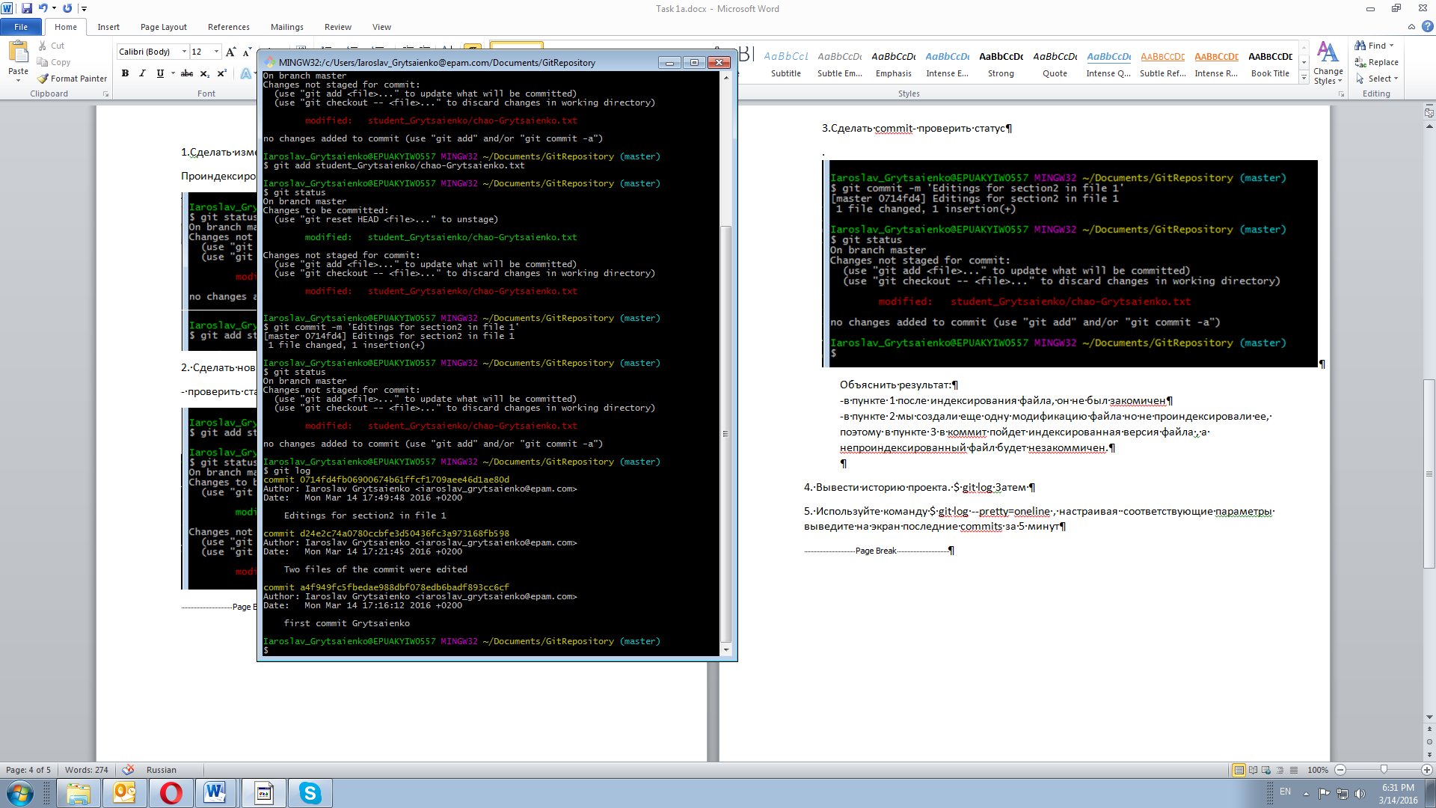

5. Используйте команду $ git log --pretty=oneline , настраивая соответствующие параметры выведите на экран последние commits за 5 минут

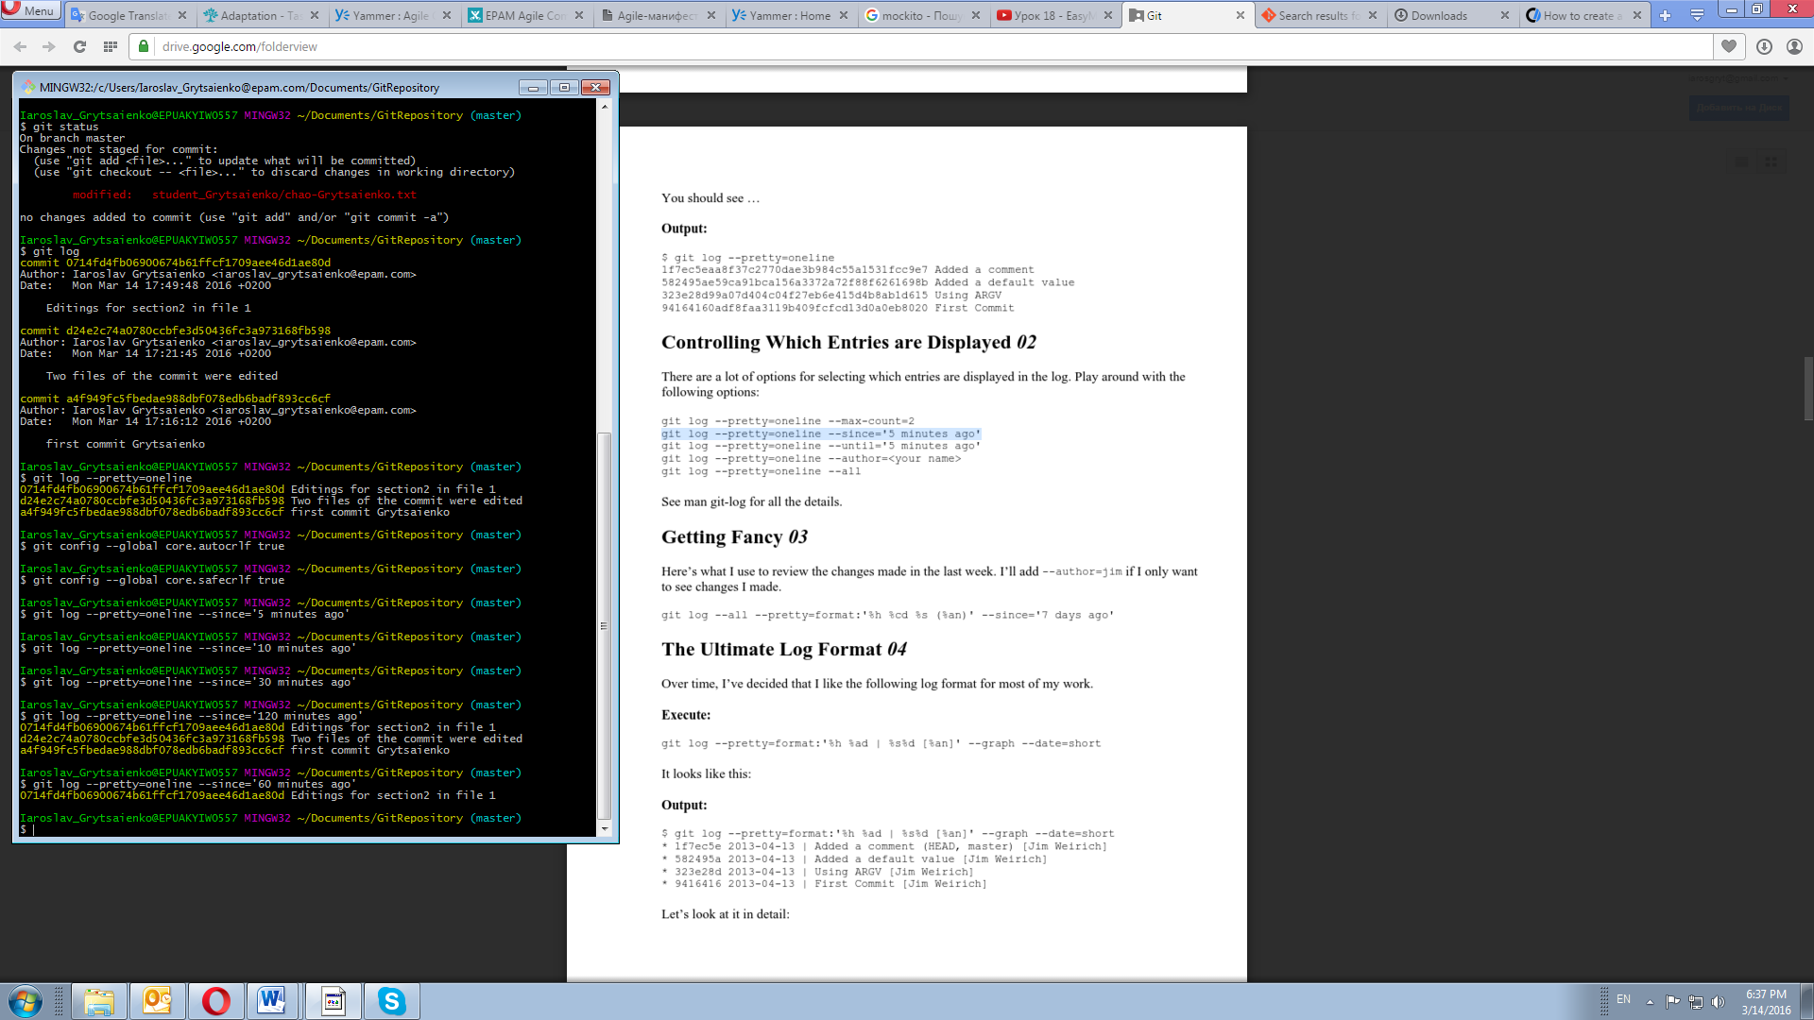

**Часть 3. Работа с предыдущими состояниями репозитория.**

1. Выполните возврат состояния файлов рабочего каталога на второй

commit со времени начала выполнения таска ( ОБЯЗАТЕЛЬНО используйте

команду git checkout <hash>)

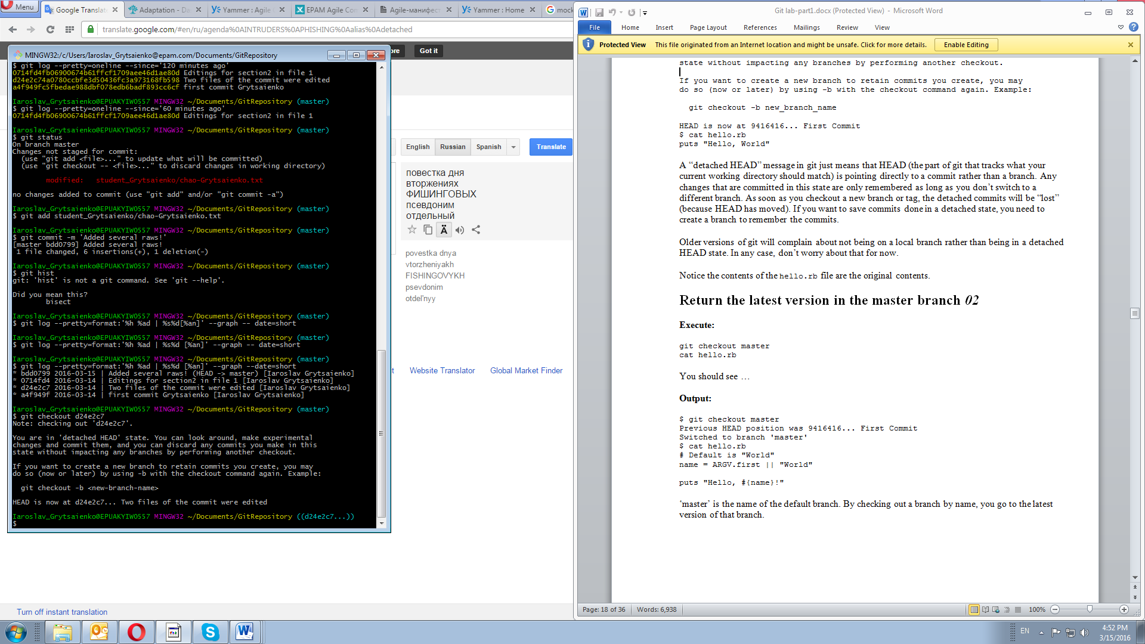

2.Произведите возврат состояния файлов к последнему commit .

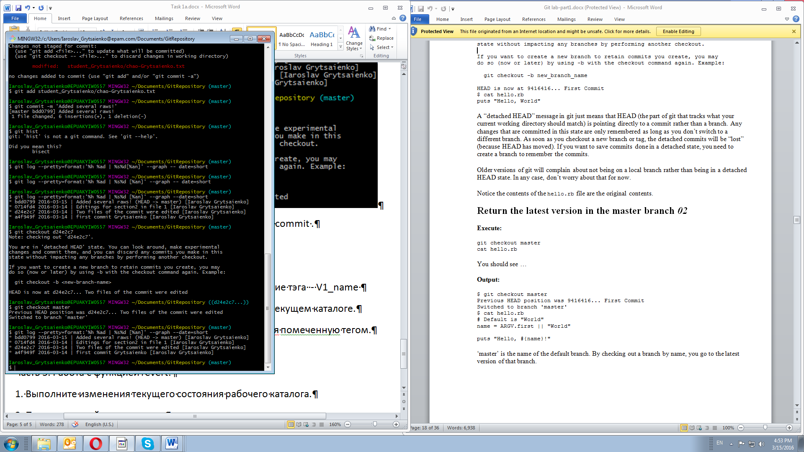

**Часть 4. Работа с тэгами.**

1.Создайте тэг в текущем snapshot репозитория. Название тэга - V1_name

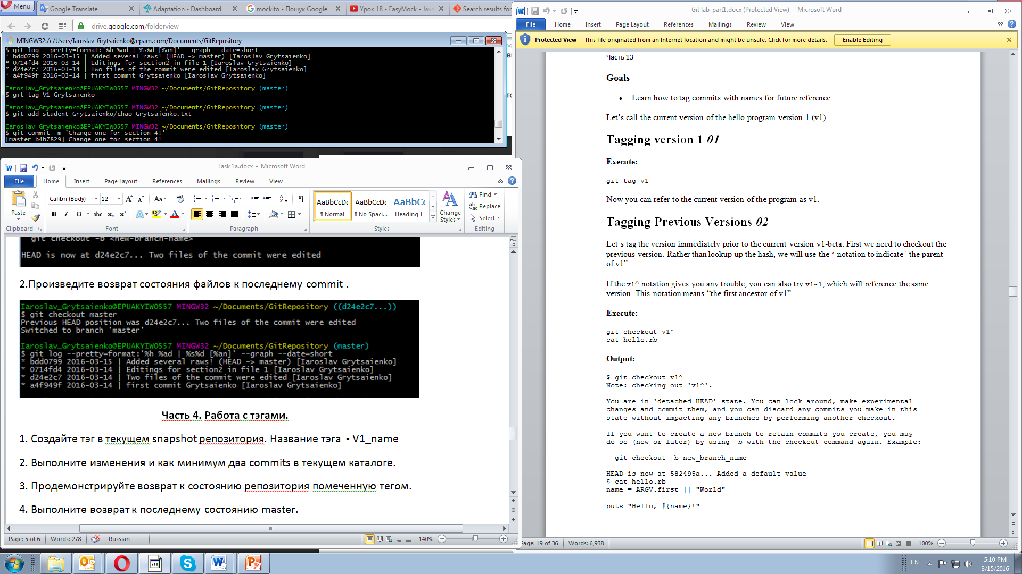

2.Выполните изменения и как минимум два commits в текущем каталоге

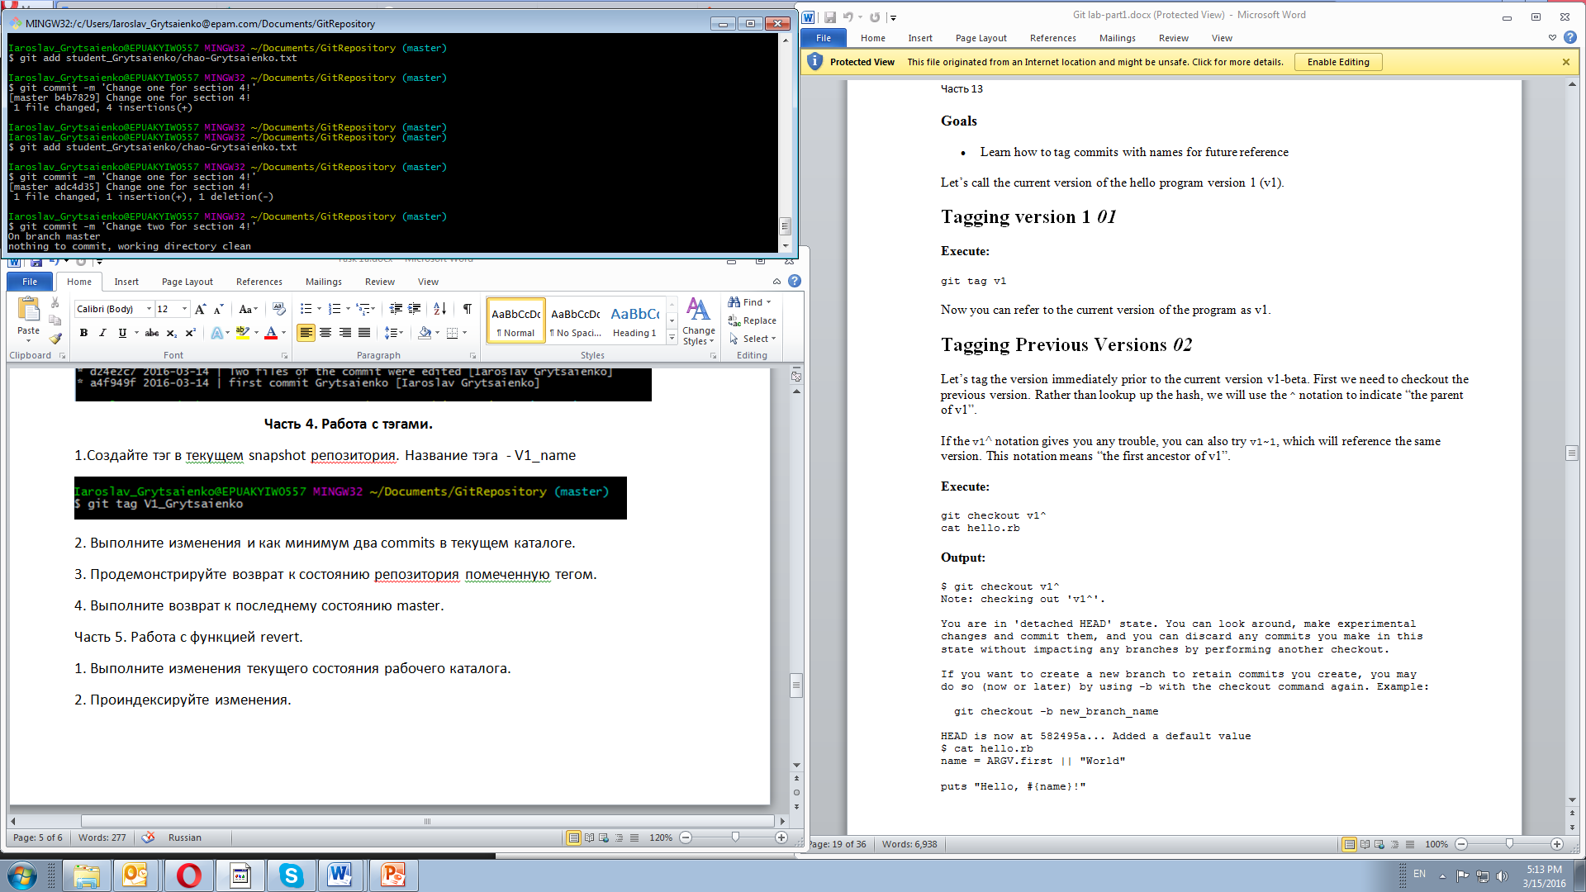

3. Продемонстрируйте возврат к состоянию репозитория помеченную тегом.

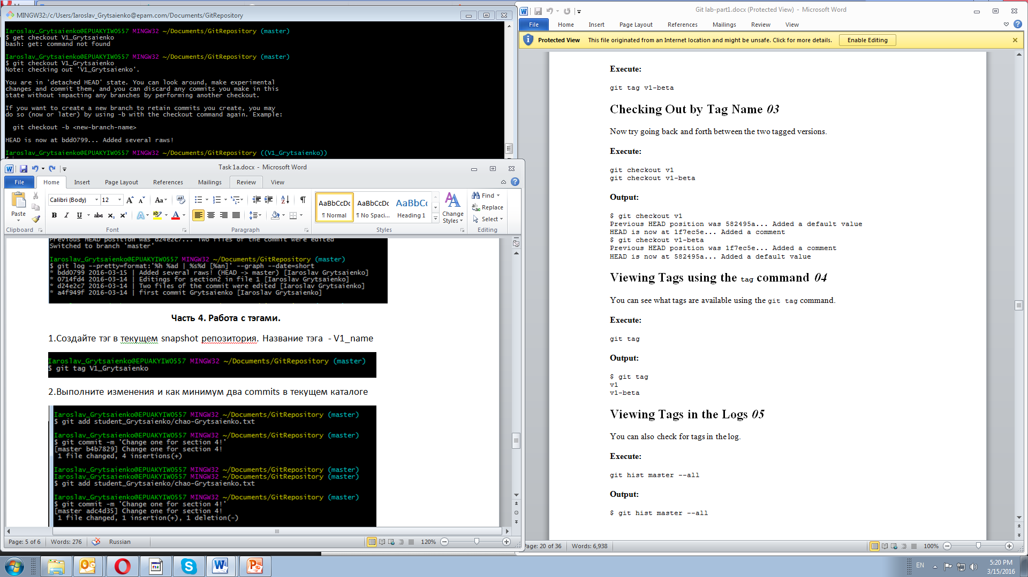

4. Выполните возврат к последнему состоянию master.

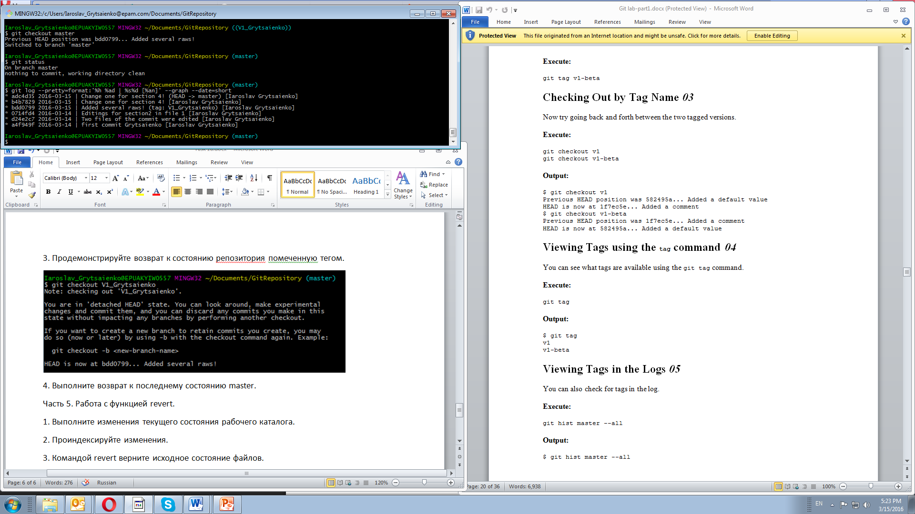

**Часть 5. Работа с функцией revert.**

1. Выполните изменения текущего состояния рабочего каталога.

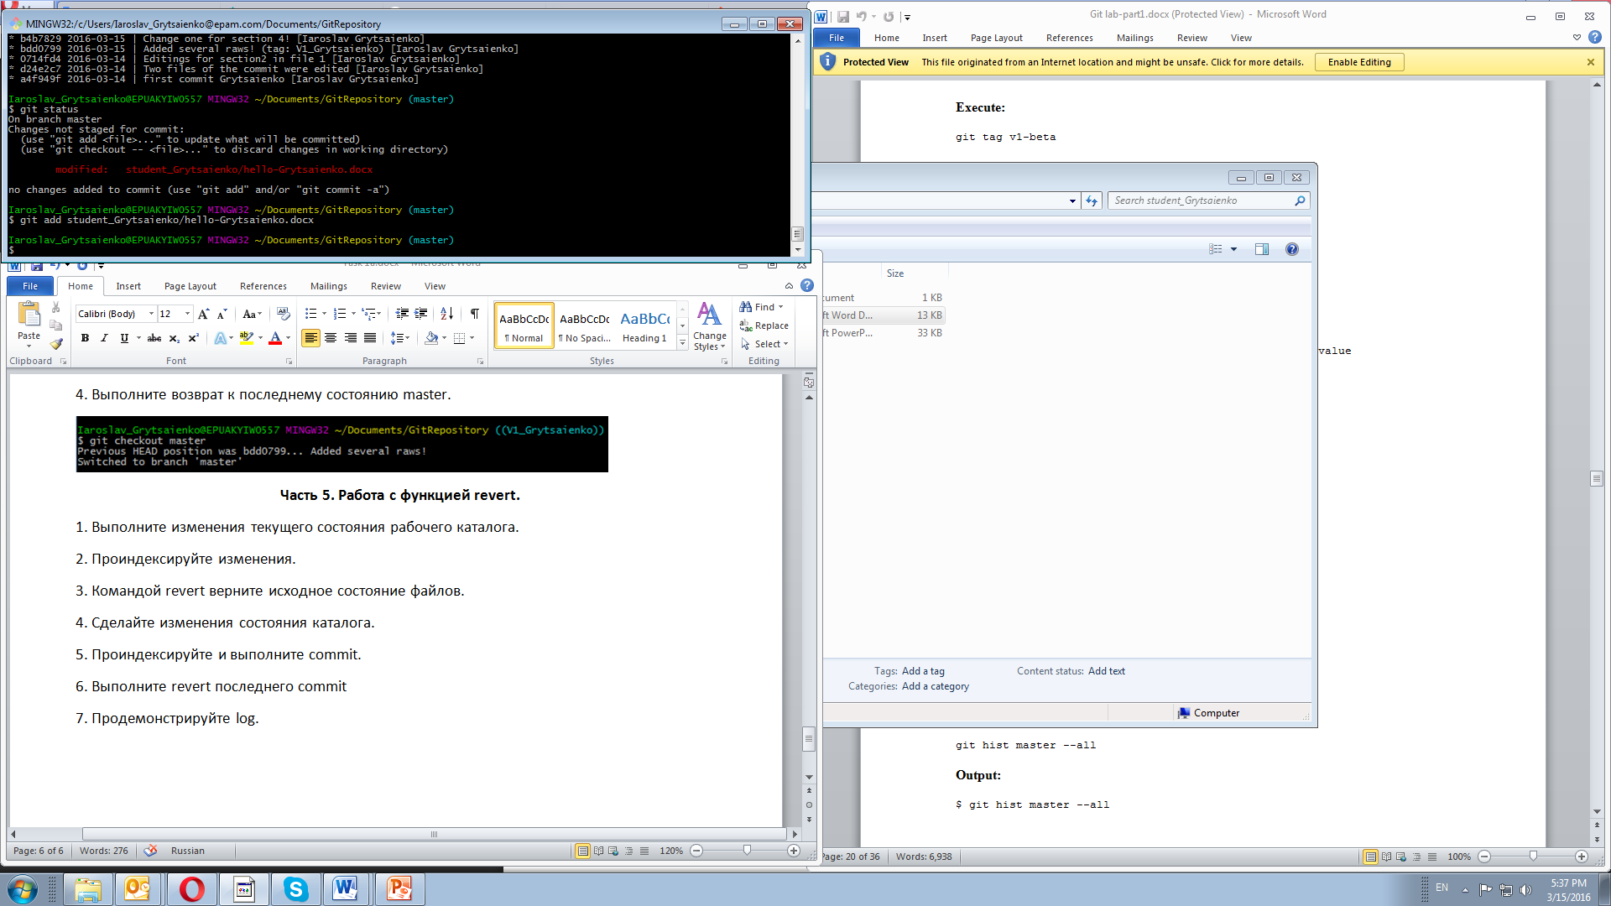

2. Проиндексируйте изменения.



3. Командой revert верните исходное состояние файлов.

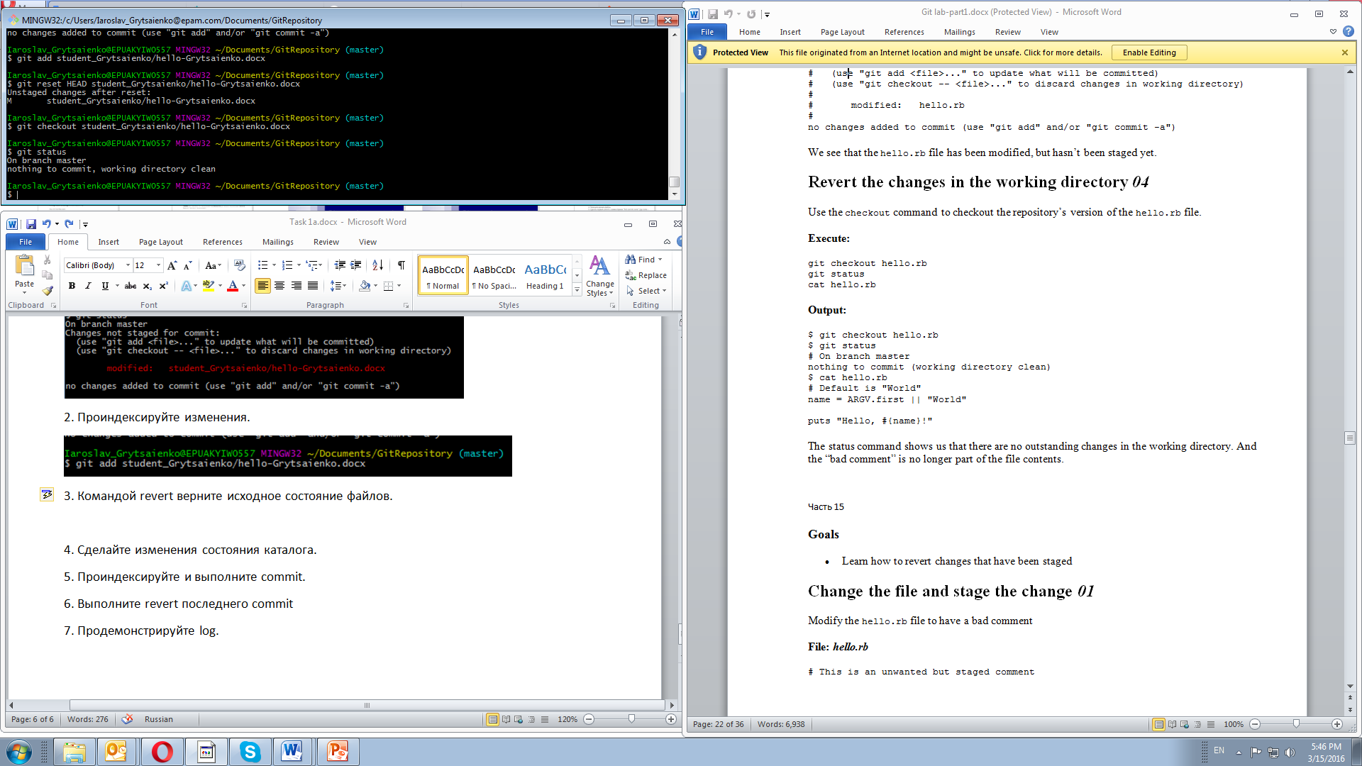

4. Сделайте изменения состояния каталога.

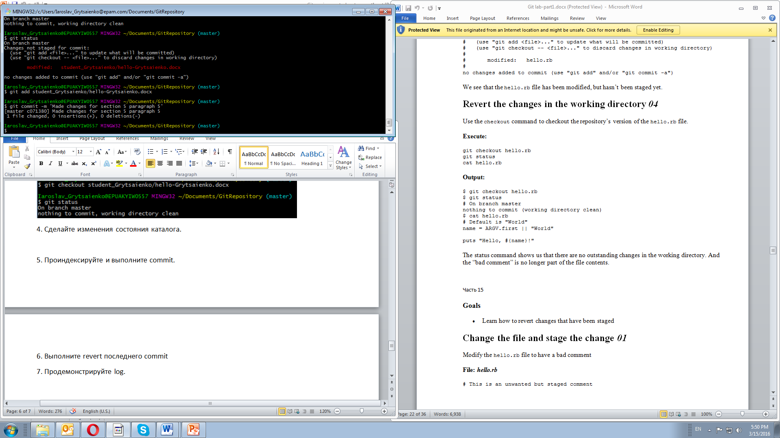

5. Проиндексируйте и выполните commit.



6. Выполните revert последнего commit

7. Продемонстрируйте log. 